南京信息工程大学 实验（实习）报告

实验（实习）名称路由器基础配置实验（实习）日期 4/18 得分 指导教师 黄群
应技院 专业 计科 年级 2020级 班次 1 姓名 李鹏程 学号 202033050040

1、实验目的
（1）了解路由器的作用。
（2）熟悉路由器的基本配置方法和常用的配置命令。
（3） 掌握静态路由和默认路由的配置
2、实验准备
阅读本实验的内容及操作步骤;
参考资料：CCNA实验指南;
参考资料：CCNA实验指南;
使用模拟软件“Packet Tracer”进行。
（1）在Packet Tracer中绘制拓扑结构图
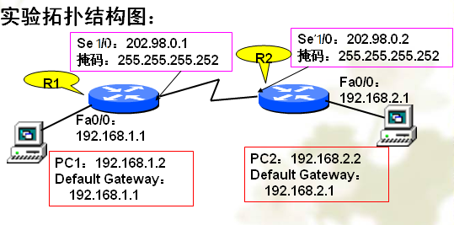

（2）按拓扑图上数据配置基本参数。
4.、实验步骤
（1）按拓扑结构图选择pc1、pc2配置基本参数（IP地址、子网掩码、默认网关）
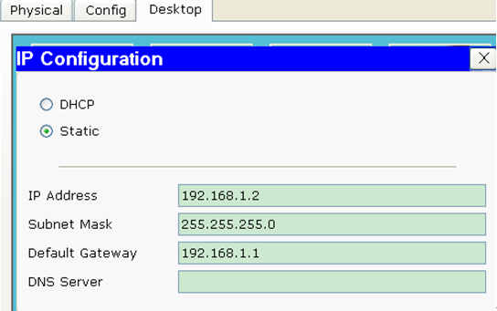

（2）选择R0.输入以下命令：
Route> enable
Route# conf t (切换到配置状态)
Route# hostname R0
R0(config)#int fa0/0 (配置快速Ethernet 0端口)
R0(config-if)#ip address 192.168.1.1 255.255.255.0 （配置端口的IP地址，子网掩码）
R0(config-if)#no shutdown （激活端口）
R0(config-if)#int s1/0 (配置串口 Serial 1/0口)
R0(config-if)#ip address 202.98.0.1 255.255.255.252 （定义路由器IP地址）
R0(config-if)#clock rate 64000 （串口DCE需要配置时钟频率）
R0(config-if)#no shutdown （激活端口）
R0(config-if)exit
（3）选择R1.输入以下命令：
Route> enable
Route# conf t(切换到配置状态)
Route# hostname R1
R1(config)#int f0/0(配置快速Ethernet 0端口)
R1(config-if)#ip address 192.168.2.1 255.255.255.0 （配置端口的IP地址，子网掩码）
R1(config-if)#no shutdown（激活端口）
R1(config-if)#int s1/0 (配置Serial 口)
R1(config-if)#ip address 202.98.0.2 255.255.255.252 （定义路由器串口的IP地址）
R1(config-if)#no shutdown （激活端口）
R1(config-if)# exit
R1(config)#exit
(4) 显示当前的路由表
R0# show ip route

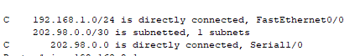
选择PC1.输入以下命令：
Ping 192.168.2.2 , （截图）
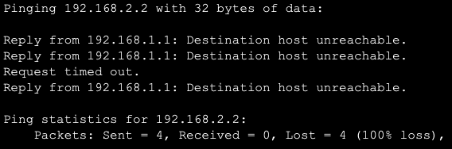
无法到达 pc2 ，说明原因 ？
路由器没有配置路由

（5） 配置静态路由
R0> enable
R0# conf t (切换到配置状态)
R0(config)#ip route 192.168.2.0 255.255.255.0 202.98.0.2
// 说明 （定义静态路由，通过网关到达另一个网络192.168.2.0，
ip route 目的网络 子网掩码 下一跳路由器）
R0(config)#end
R0#write (保存配置)
R0#show ip route
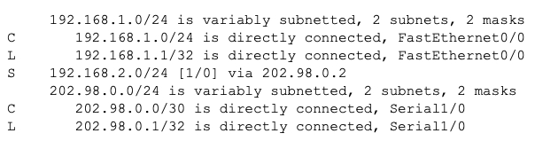
//s开头的是静态路由
同理 配置R1
R1> enable
R1# conf t (切换到配置状态)
R1(config)# ip route 192.168.1.0 255.255.255.0 202.98.0.1
//（定义静态路由，通过网关到达网络192.168.1.0）
R1(config)#end
R1#write (保存配置)
R1#show ip route
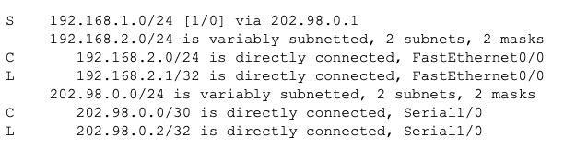
//s开头的是静态路由
（4）选择PC1.输入以下命令：
Ping 192.168.2.2 ,（ 截图）
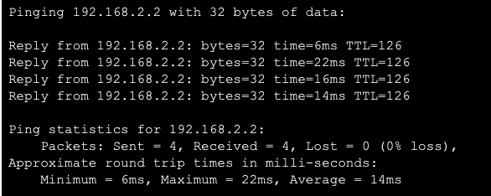
Tracert 192.168.2.2
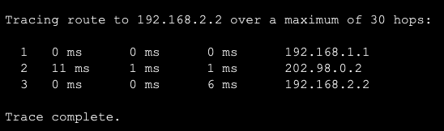

（查看运行结果，截图 ，说明到达192.168.2.2 要经过哪些路由器）
R1、R2

（6） 配置默认路由
删去 静态路由 （对R0）
R0(config)# no ip route 192.168.2.0 255.255.255.0 202.98.0.2
R0(config)#exit
R0#> show ip route
（不截图，自己查看）

在配置模式下添加 默认路由
R0(config)#ip route 0.0.0.0 0.0.0.0 202.98.0.2 //配置默认路由
R0(config)#exit
R0#> show ip route
(截图并说明路由表中哪一项是默认路由)
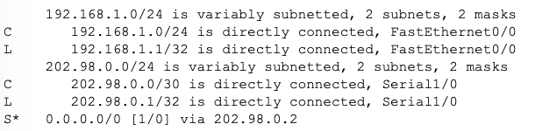
//s*是默认路由

删去 静态路由 （对R1）
R1(config)# no ip route 192.168.1.0 255.255.255.0 202.98.0.1
R1(config)#exit
R1#> show ip route
（不截图）

在配置模式下添加 默认路由
R1(config)#ip route 0.0.0.0 0.0.0.0 202.98.0.1 //配置默认路由
R1(config)#exit
R1#> show ip route
(截图并说明路由表中哪一项是默认路由)
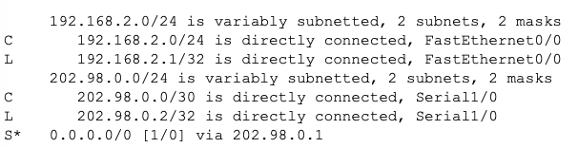
//s*是默认路由

选择PC2 .输入以下命令：
- ping 192.168.1 .2 （ 截图，文字说明pc1和pc2能否连通）
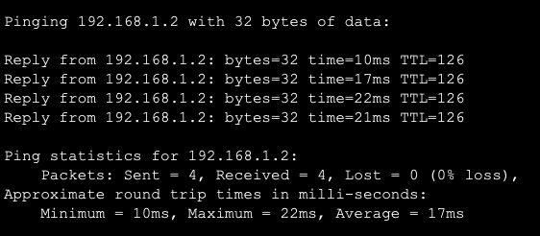
- tracert 192.168.1.2
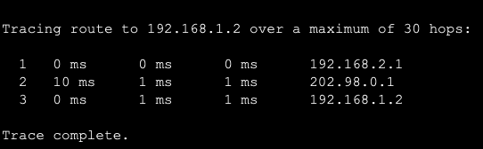

（查看运行结果，截图 ）

5. 实验总结
通过实验了解了了解路由器的作用，熟悉路由器的基本配置方法和常用的配置命令并基本掌握静态路由和默认路由的配置

R0路由表
目的网络地址 | 子网掩码 | 下一跳
192.168.1.0 | 255.255.255.0 | F0/0
202.98.0.252 | 255.255.255.252 | S1/0
192.168.2.0 | 255.255.255.0 | 202.98.0.2
R1路由表
目的网络地址 | 子网掩码 | 下一跳
192.168.2.0 | 255.255.255.0 | F0/0
202.98.0.252 | 255.255.255.252 | S1/0
192.168.21.0 | 255.255.255.0 | 202.98.0.1

